Proiect

Baze de date

Filip Alin Mihai

Informatică Română

Semestrul I

1. Descrierea proiectului

Proiecul este gandit pentru a gestiona activitatea unui cabinet medical unde exista mai multi doctori asitent si pacienti . Alte elmente centrale ale aceste aplicatii sunt consultatiile si tratamentele . Informatiile vor fi stocate intro baza de date ce contine 5 tabele . Pacientii, medici si asistentii vor fi stocati in tabele separate precum si tratamentle si consultatiile .

Fiecare medic are un asistent si fiecare asistent lucreaza cu unul sau mai multi medici Acei asistenti ce nu apar ca fiind asignati unui medic au grija de toti pacientii internat in spital ( spre exemplu un asistent pate avea ca si responsabilitate “supraveghere” el fiind responsabil de supravegherea starii generale a pacientilor internati ) . Consultatia va fi alcatuita dintrun medic si un pacient si data iar pacientului ii va fi atribuit un tratament .

Este important de mentionat ca un pacient poate fi consultat de orice medic ( nu este obligatoriun ca medical din consultatie sa fie medicul responsabil de pacinetul din consultative ). Deasemenea un medic va avea numerosae consultatii intr-o zi si un pacient poate avea una sau mai multe consultatii in aceiasi zi ( este consultat de doi specialist in aceasi zi )

Nu are sens ca un anumit medicament sa apara de 2 ori cu exact aceiasi durata , un medicament poate aparea de mai multe ori in tabelul tratament dar doar cu durate de administrare deferite .

Fiecare persoana va fi descrisa de un cod unic de nume si de varsta , attribute ce nu sunt unice . Un pacient va avea un medic retinut prin cod (cheie straina inspre tabelul medic ) , un diagnostic , si un tratament identificat prin IDT (ID-ul tratamentului cheie straina inspre IDT din tabelul tratamente) . Un medic are un asistent identificat prin nume (cheie straina inspre Cod din tabelul Asistent ) . Un asistent are specializare si responsabilitati (ex: specializare anestezist sau ortoped – responsabilitati anestezierea pacientilor respective recuperarea ) . O consultative are un cod si codurile medicului si a pacientului plus data consultatiei (codurile sunt chei straine inspre codurile din tabelele Medic si Pacient ) . Tratamnetul are un IDT numele unui medicament si periada in care trebuie administrat medicamentul . Codurile cu denumirea Cod din tabelele Pacient Medic Asistent Consultatie precum si IDT din tabelul Tratament sunt chei primare .

1. Dependentele functionale

Tabelul Pacient

Cod 🡪 Nume , varsta , CodMedic , Diagnostic, IDT

Tabelul Medic

Cod 🡪 Nume, varsta , codA

Tabelul Asistent

Cod 🡪 Nume, varsta , specializare , responsabilitati

Tabelul Consultatie

Cod 🡪 codM, codP , datac

Tabelul Tratament

IDT 🡪 medicament, durata

{medicament , durata } 🡪 IDT

Se poate observa ca toate coloanele contin date atomice , atributele retin date de acelasi tip , atributele din fiecare tabel au nume unice , iar ordinea in care retinem datele nu conteaza . Astfel putem spune ca tabelele noastre sunt in prima forma normal .

Nu exista nici un atribut care sa fie dependent functional de un subset al unei chei candidat astfel tabelele se gasesc in a doua forma normala .

Deoarece nu avem dependente tranzitive tabelele se gasesc in a treia forma normal

Pentru orice A 🡪B A este cheie candidat deci tabelele sunt in BCNF.

1. Diagrama entitate relatie

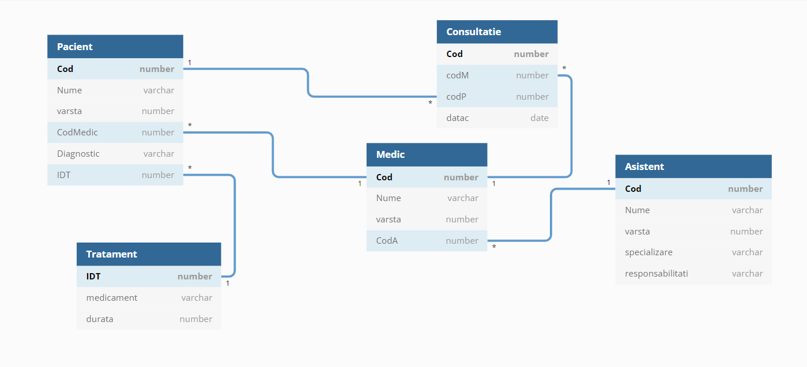

1. Definirea tabelelor

Tabelul Pacienti

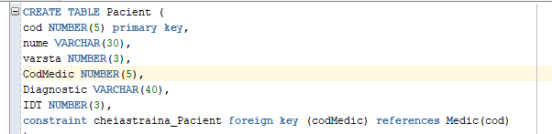

Tabelele Medic si Asistent

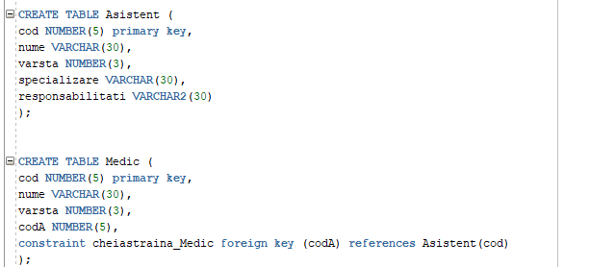

Tabelele Consultatie si Tratament

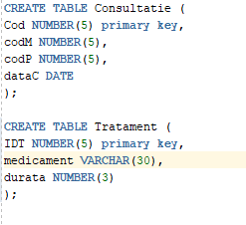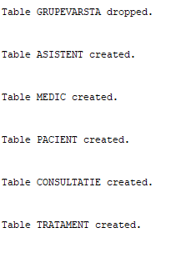

Stergerea unui tabel

 

Redenumirea unui tabel

 

Modificarea unui tabel : se modifica tipul de date dintr-o coloana se adauga constrangeri si deasemenea este exemplificata eliminarea unei constrangeri

 

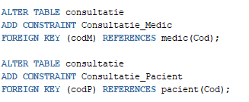

Adaugarea unor constrangeri de tip cheie straina .



Trunchierea unui tabel

 

1. Structura tabelelor

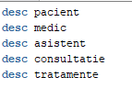 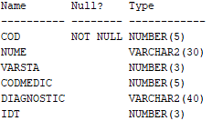 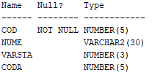

Comenzi Descriere Pacient Descriere Medic

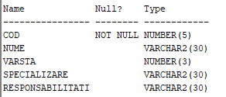 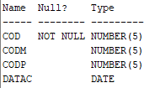 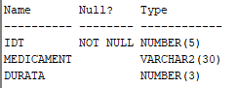

Descriere Asistent Descriere Consultatie Descriere Tratamente

Constrangeri

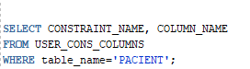 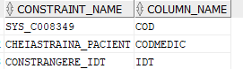

Afisarea constrancerilor Constrangeri Pacient

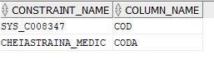 

Constrangeri Medic Constrangeri Asistent

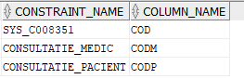 

Constrangeri Consultatie Constrangeri Trataament

1. Crearea de vederi

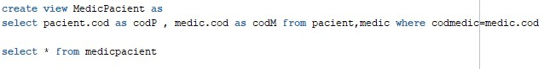

Rezultat:





Rezultat:

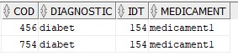

Crearea unei secvente

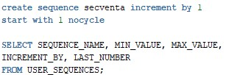

Rezultat:

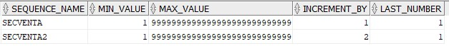

Crearea unui sinonim pentru tabelul pacient

Tabelul initial



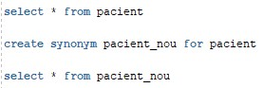

Rezultat:

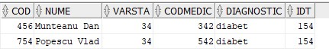

Creare index



Rezultate:

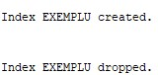

1. ntroducerea de date in tabele . Este exemplificata introducerea de date in tabelul asistent si in tabelul medic .





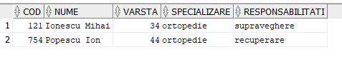



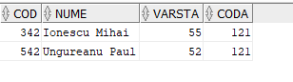

In urmatoarele imagini se poate observa ce se intampla daca se incearca utilizarea unui asistent nexistent la introducerea unui medic . Aceasta eroare este generate de una din modificarile efectuate mai sus si anume introducerea unei chei straine in tabelul medic ce referentiaza conul din tabelul asistent . Astfel ne asiguram ca nu exista medici ce sunt ajutati de asistenti inexistenti ( o situatie ce nu poate aparea in viata reala si nu ar trebui sa apara nici in baza de date ).



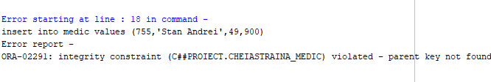

Stergerea inregistrarilor . Putem observa ca asistentul identificat prin codul

754 nu se mai afla printer asistentii din baza de date

 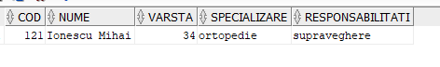

Modificarea Datelor



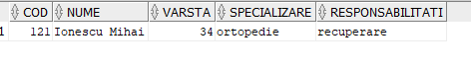

Cateva comenzi de selectare a datelor

* Selectarea tuturor medicilor cu varsta peste 50 de ani a caror nume incepe cu U iar rezultatele sunt ordonate dupa nume .

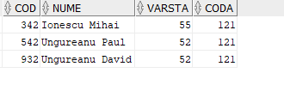Continutul tabelului Medic



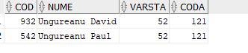

* Selectarea consultatiilor dintre un pacient si medicul ce il trateaza .

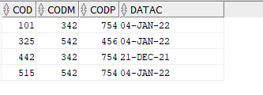 Continutul tabelului ConsultatieContinutul tabelului Pacient



Rezultat:



1. Interogari

Selectare numelor medicilor si a pacientilor implicati in fiecare consultatie , a codului consultatiei si a datei consultatiei



Rezultat:

